认识分布式数据库mongodb核心优势(下)

说明
本文是《认识分布式数据库mongodb核心优势(下)》，建议提前阅读《认识分布式数据库mongodb核心优势(上)》，这样有助于整体了解mongodb核心优势点。

1. 完善的数据均衡机制、不同分片策略、多种片建类型支持
前面章节提到，通过mongodb分片扩容可以解决海量数据存储/大流量写入瓶颈，同时可以解决关系型数据库中的分库分表痛点，这样可以推荐业务快速迭代开发。
mongodb在分片扩容过程中数据迁移流程做了一些细节性定制化功能，为了最大限度规避balance数据迁移过程中对客户端读写请求的影响，做了时间窗口设置功能。此外，在分片模式集群片建选择上，为了满足不同用户需求，sharding分片方式和片建类型都支持不同模式设置。

1.1 完善的数据balance均衡机制
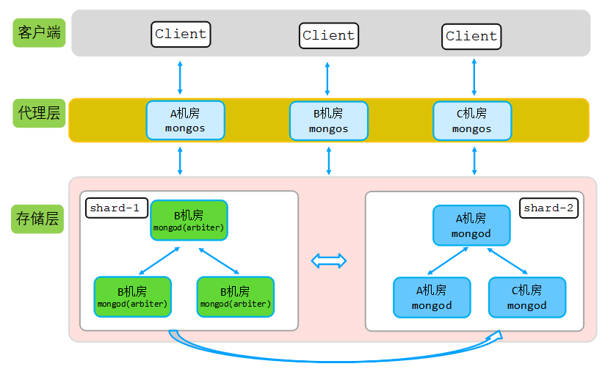
以上图为例，从一个分片扩容到2个分片，也就是之前只有shard-1，现在增加了shard-2，则mongodb默认开迁移分片1数据到分片2。
为了尽量减少数据迁移均衡过程中对客户端读写请求的影响，内核增加了以下功能控制：
- banlance总开关：实时balance打开关闭支持。
- 表级balance开关支持：除了支持总开关配置外，mongodb还支持表级别balance开关，这样可以按照优先级自行设置那些表先做balance数据均衡，那些表可以延后进行balance迁移操作。
- 时间窗口配置支持：通过配置不同时间窗口，可以方便实现低峰期实现数据迁移，最大化减少对业务影响。
- 手动moveChunk支持：对外提供moveChunk命令，方便用户自行决定迁移那一部分数据到新分片，balance自主性更强。

1.2 不同分片策略及预分片功能支持
为了满足不同业务查询场景需求，mongodb支持两种类型的分片策略：hash分片和范围分片。这两种分片策略再不同业务场景，各自有不同的优缺点，这样业务可以根据实际情况来完成分片策略选择。具体如下：
- hash分片策略：通过对指定shard key进行hash计算，从而快速实现数据随机散列到不同分片，从而规避数据不均衡问题，适合单条数据查询相关业务场景。
- 范围分片策略：范围分片方式，比较适合业务有范围查询的场景，如果业务查询中带有范围查询，可以考虑该分片策略实现性能最大化。注意：范围分片策略方式，数据均衡性相比hash分片一般稍差。

此外，为了尽量提高性能，mongodb默认还支持预分片功能，这样可以保证数据写入集群的适合尽量均衡，避免balance数据迁移过程对整个集群性能的影响，做到读写性能的最大化。hash分片策略和范围分片策略都支持预分片，只是hash分片策略方式可以支持自动预分片，同时也支持手动预分片方式；范围分片策略方式只支持手动预分片。具体如下：
- 自动预分片支持：如果分片集群选用hash分片策略，则支持shardCollection时提前对片建进行自动预备分片。
- 手动预分片支持：hash分片策略和范围分片策略都可以通过mongodb自有的splitAt等接口进行手动人工预分片，分片接口的支持确保预分片更加弹性自由。
此外，除了支持常用的范围分片及hash分片策略外，mongodb还支持shardTag分片模式，对一些极端特殊需求做定制化流量转发(例如对带有某种标记的数据转发到指定的节点)。

2. 完善的数据一致性及安全性保证

mongodb在设计上根据不同一致性等级需求，支持强一致性和最终一致性，默认配置为最终一致性，用户可以通过writeConcern配置自由设定，具体writeConcern配置使用方式如下：

{ w: <value>, j: <boolean>, wtimeout: <number> }
上面配置中w、j、wtimeout说明如下：
- w：数据写入到多少个节点成功才向用客户端确认，注意：数据到从节点存储引擎cache中就算写入节点成功。
- j：写入操作的在对应节点journal日志落盘持久化后才向客户端确认。
- wtimeout：写入超时时间。
writeConcern配置中的w可以决定数据一致性等级，j参数通过日志落盘限制可以提高数据安全性。
- 数据一致性要求不高场景
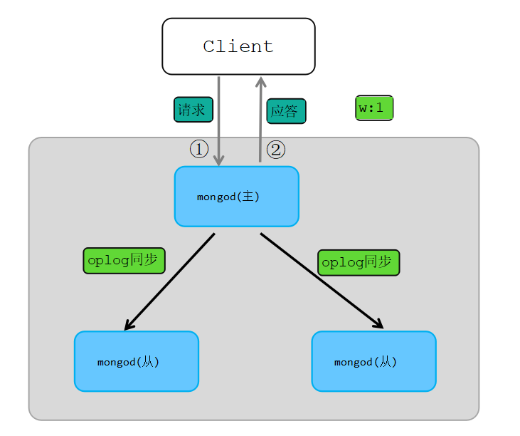
主节点收到客户端写请求后，写数据到主节点成功立刻返回OK给客户端。从节点通过实时oplog拉取及回放来保持与主节点的数据同步，实现数据最终一致性。
- 数据一致性有较高要求场景
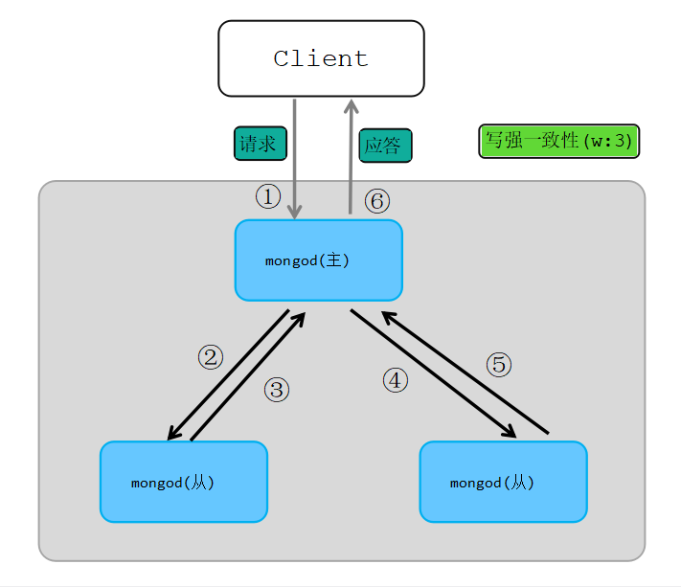
如上图所示，我们以一主两从三个副本为例，客户端写入到主节点后，主节点只有收到所有客户端的应答后才会返回OK给client客户端，这样便实现了数据较强一致性。
- 数据安全性增强
假设考虑以下异常：写主节点成功就返回OK，如果客户端收到OK，但是两个从节点拉取oplog延迟，没有获取到oplog主节点就异常了，也就是数据没有到从节点。也就是之前的主节点服务器有这条数据，两个从节点没这个数据，主节点挂掉后，两个从节点之间会有一个被选举为主节点。
当老主节点mongod实例重新上线，则这个节点会变为从节点，如下图所示：
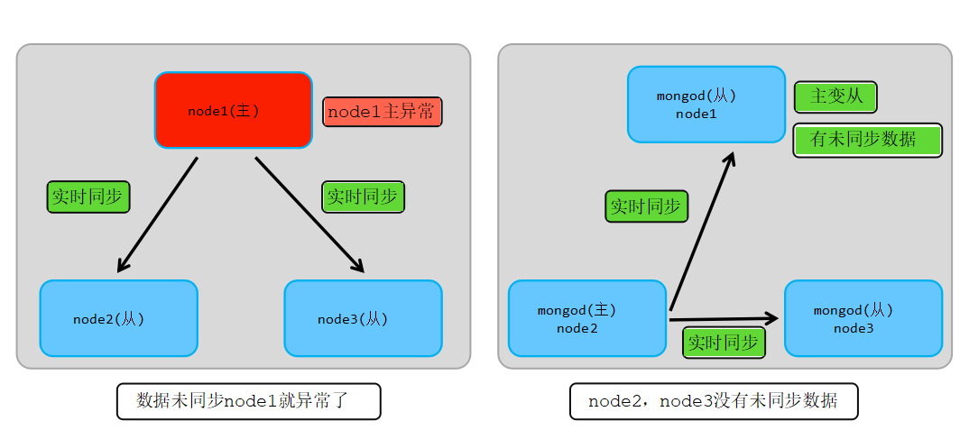
如上图所示：为了追求最大写入性能，mongodb默认选择写主成功即返回OK，极端情况可能造成数据不一致甚至丢失。mongodb为了处理这类场景，引入了安全的数据回滚和恢复机制，也就是rollback功能，该功能能够确保这部分未被同步的数据进入rollback通道修复，从而避免不一致及丢失问题。
writeConcern配置中的w配置，可以有效避免上面提到的数据回滚及恢复功能，进一步增强了防范数据丢失的能力。此外需要注意，上面的数据在对应节点默认是会存放到存储引擎cache中，没有真正写入磁盘，如下图所示：
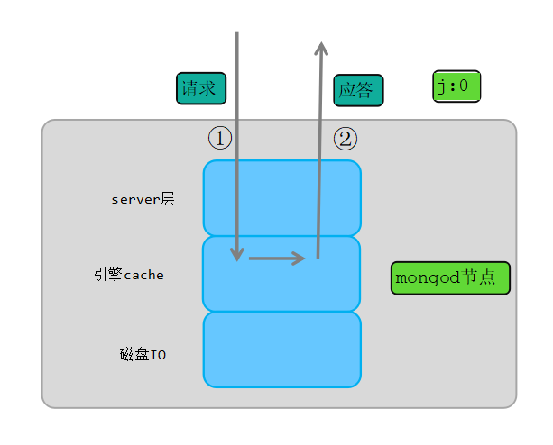
mongodb节点默认写入writeConcern的j参数=false，也就是没有真正落盘journal日志落盘(实际上这个落盘操作由存储引擎journal完成，真正刷盘默认周期几十ms)。我们假设一主两从复制集集群，即使配置了w=3写入3个节点才返回客户端OK，还是有丢数据风险，例如：三个节点都还没有刷盘，三台机器同时挂了。这种极端异常情况下的数据丢失风险就依赖j配置来保障，具体如下图所示：
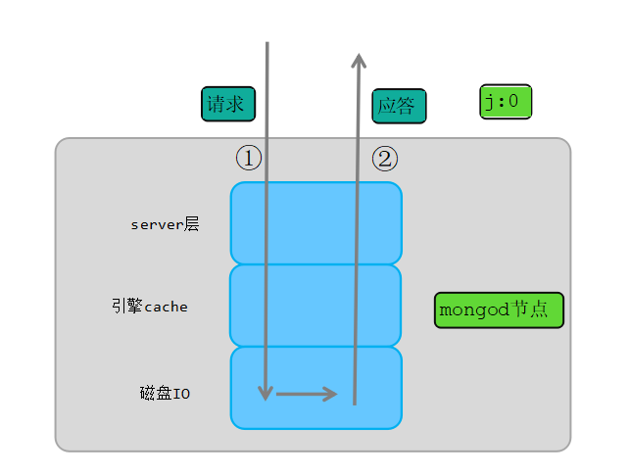
如上图所示，有了日志落盘持久化journale保障，数据安全性进一步提高增加。

3. 高并发、高性能
为了适应大规模高并发业务读写，mongodb在线程模型设计、并发控制、高性能存储引擎等方面做了很多细致化优化。下面以server层线程模型、wiredtiger高性能引擎为例进行简要说明。

3.1 高并发线程模型设计
mongodb为了满足不同业务链接需求(链接数多少、是否短链接、是否很多空闲链接等)，支持两种线程模型：一个链接一个线程和adaptive动态线程池模型。
- 一个链接一个线程
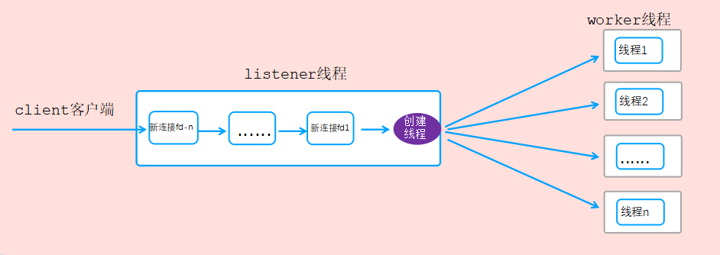
listener线程负责接受所有的客户端链接，listener线程每接收到一个新的客户端链接就创建一个线程，该线程只负责处理该链接请求处理。
该网络线程模型缺陷：
- 一个链接创建一个线程，如果10万个链接，那么就需要10万个线程，系统负责、内存消耗也会很多
- 当链接关闭的时候，线程销毁，频繁的线程创建和消耗进一步增加系统负载
从上面分析可以看出，如果链接太多，特别是存在很多空闲链接的情况，系统会有大量线程来处理这些链接，容易加重系统负载及资源消耗。因此，该线程模型比较适用于链接比较低、并发低的场景，在低并发业务场景下，该线程模型会有集好的性能表现。
- adaptive动态线程模型
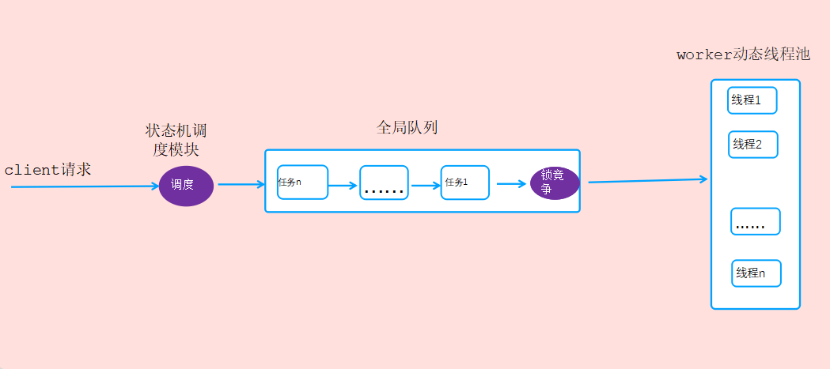
说明：
- 该模型把一次请求转换为多个任务：mongodb数据读操作(网络IO)、db层数据访问(磁盘IO)。
- 任务入队到全局队列，线程池中的线程从队列中获取任务执行。
- 同一个请求访问被拆分为多个任务，大部分情况下通过递归调用同一个请求的多个任务会由同一个线程处理；。
- 当任务太多，系统压力大的时候，线程池中线程数动态增加；当任务减少，系统压力减少的时候，线程池中线程数动态减少；
如上，动态线程模型根据业务请求压力来实时调整线程池中工作线程数量，这样即可解决链接数过多引起的系统负载压力大问题，因此比较适合超高并发场景。

3.2 wiredtiger高性能存储引擎设计
WiredTiger(简称WT)存储引擎是一款高性能、可伸缩、事务支持的nosql数据库引擎，WT存储引擎具有如下特性：
- WiredTiger提供了低延迟和高吞吐量
- 处理比内存大得多的数据，而不会降低性能或资源
- 系统故障后可快速恢复到最近一个checkpoint
- 支持PB级数据存储
- 多线程架构，尽力利用乐观锁并发控制算法减少锁操作
- 具有hot-caches能力
- 磁盘IO最大化利用，提升磁盘IO能力
- 其他
更多WT存储引擎设计细节可以参考：
http://source.wiredtiger.com/3.2.1/architecture.html

WT和innodb存储引擎性能比较曲线如下：
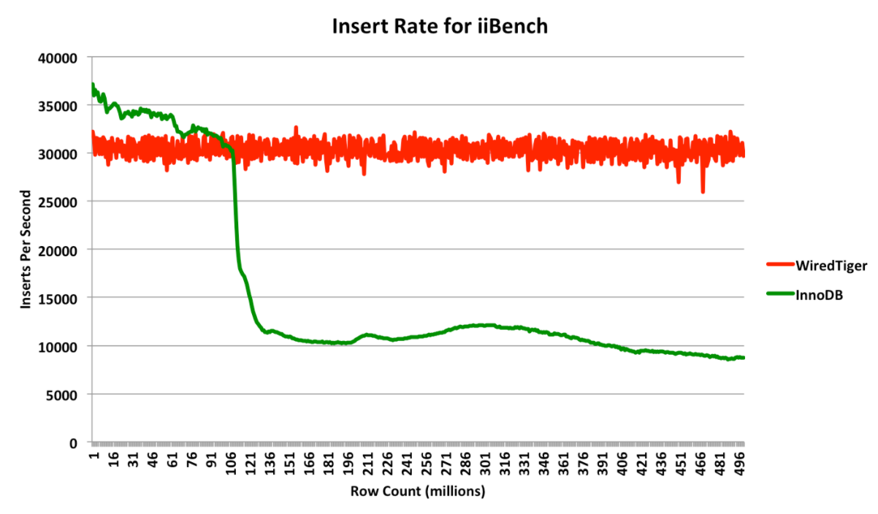
WT和levelDb存储引擎性能比较曲线如下：
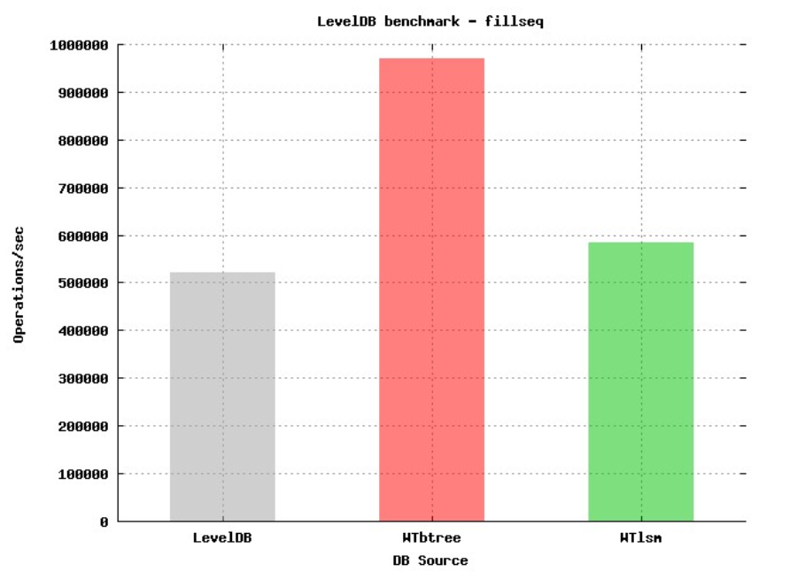
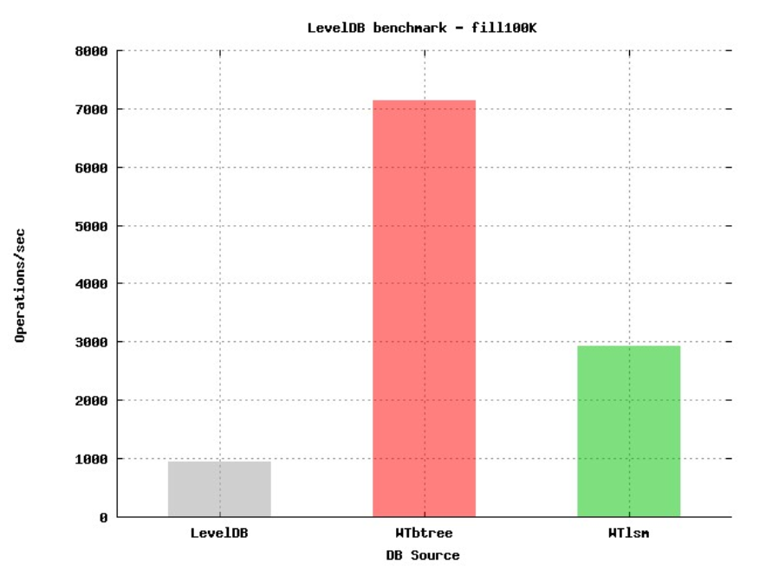
从上面的对比曲线可以看出，WT引擎在很多场景相比Innodb、levelDb等具有更好的性能表现。说明：上面的性能比较曲线来自wiredtiger官方数据，具体参考：https://github.com/wiredtiger/wiredtiger/wiki

成本节省-WT引擎高压缩比支持
mongodb对数据的压缩支持snappy、zlib算法，针对存储层中的数据分类又可以分为以下几种：
- 普通collection数据：对用户写入collection的数据是否需要压缩，支持snappy、zlib算法，4.2增加zstd支持。
- journal数据：对journal日志数据是否压缩，支持snappy、zlib算法，4.2增加zstd支持。
- index索引数据：对索引数据是否进行压缩，默认只支持前缀压缩，这样相同前缀的索引数据，共同的前缀只会存储一次，这样即可减少内存和磁盘消耗。
在以往线上真实的文本数据空间大小与真实磁盘空间消耗进行对比，可以得出以下结论：
- mongodb默认的snappy压缩算法压缩比约为2.2-3.5倍
- zlib压缩算法压缩比约为4.5-7.5倍(本次迁移采用zlib高压缩算法)
也就是，如果collection数据和journal日志数据采用默认的snappy压缩算法，当数据量为3.5T时，真实的磁盘消耗约为1-1.5T；如果采用zlib算法，3.5T的数据量，真实的磁盘消耗为500-700G左右，不同数据类型会有差别，如下表所示：
压缩算法 | 真实数据量 | 真实磁盘空间消耗
snappy压缩算法 | 3.5T | 1 - 1.5T
zlib压缩算法 | 3.5T | 0.5 - 0.7T
说明：1. 不同数据类型会有差别；2. 最新4.2以后版本引入了新的zstd算法，性能会更好，由于没有真实使用过zstd算法，因此不做具体数据对比。

天然机房多活容灾支持
前面提到，mongodb拥有天然的高可用能力，我们可以借助该能力来实现天然的机房多活容灾功能，如下所示：
- 机房多活容灾方案一(三机房)
以三机房为例，我们在一个分片中，把三个mongod存储节点部署到不同的机房来实现多活容灾，当任一机房故障，剩余两个机房对应两个节点会选举出一个新的主节点，最终实现多活功能，具体架构图如下：
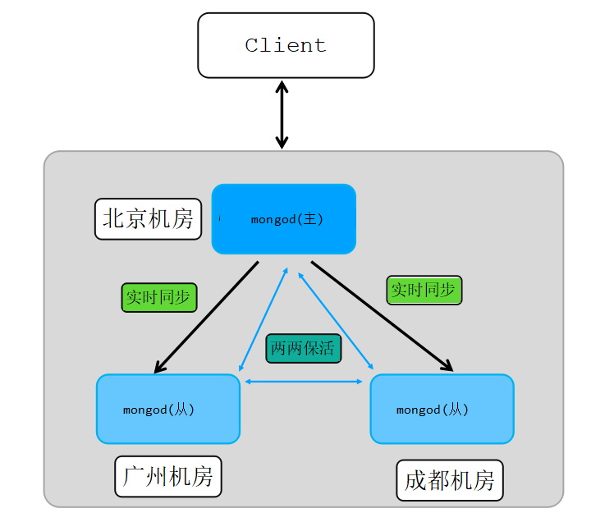
- 机房多活容灾方案二(两机房)
如果只有两个机房，任意一个机房挂掉后很难保障剩余的一个机房还有多数派的节点，因此可以在第三机房(可以共有用买个最小规格容器)部署一个arbiter选举投票节点。这样，当任何一个机房挂掉后，剩余可以参与投票的节点还是可以多数派，所以依然可以选出新的主节点。架构图如下：
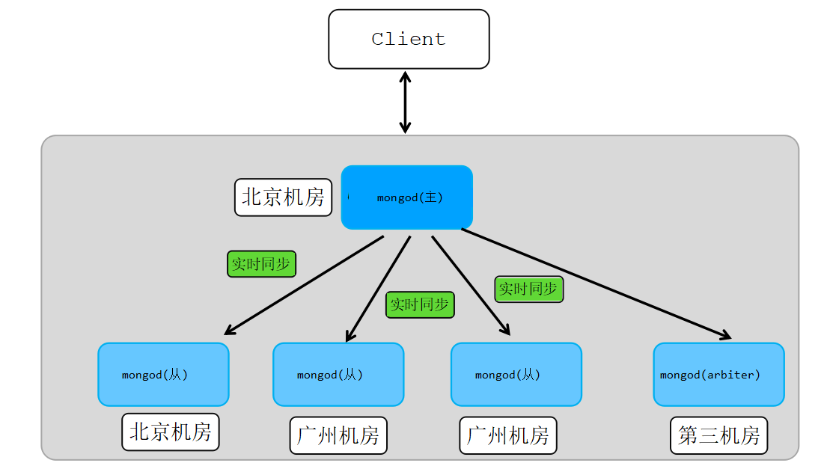
这里只列出了复制集模式集群的机房多活方案实现，由于复制集只有一个主节点，所有主节点以外的客户端写存在跨机房的问题。鉴于篇幅，如何解决跨甲方写问题？如何实现分片sharding模式集群多活将在后续章节继续探讨实现。

6. 完善的客户端均衡访问策略

mongodb客户端访问路由策略由客户端自己指定，该功能通过Read Preference实现，具有如下几个配置方式：
- primary ：只从primary主节点读数据，这个是默认设置，所有读只走主节点。
- primaryPreferred ：优先从primary读取，如果复制集没有主节点则通过从节点读数据。
- secondary ：只从scondary节点读数据。
- secondaryPreferred ：优先从secondary读取，当没有secondary从节点成员时，才从primary读数据。
- nearest ：选择离自己最近的节点读数据，也就是就近访问。
通过在客户端driver中配置不同的读方式，可以方便实现读写分离、就近读数据等，如果对数据一致性要求高，也可以直接读主节点。我们以复制集nearest 配置为例，架构图如下：
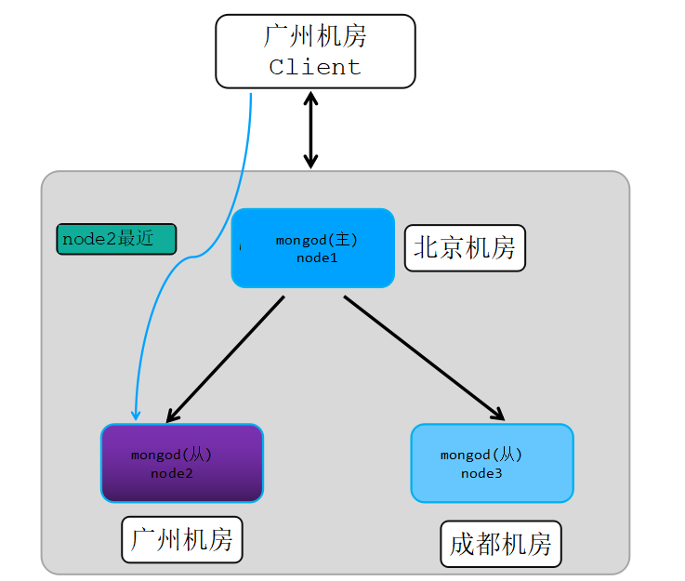
客户端会和所有node节点进行保活探测，并通过访问的往返时延计算出那个节点离自己最近最快，然后就从这个节点进行读操作。
说明：鉴于篇幅，分片sharding模式的客户端访问方式、各种策略转发规则具体实现等将在后续相关章节详细说明。

分布式事务支持
mongodb-4.2版本开始已经支持分布式事务功能，当前对外文档版本已经迭代到version-4.2.11，分布式事务功能也进一步增强。此外，从mongodb-4.4版本产品规划路线图可以看出，mongodb官方将会持续投入开发查询能力和易用性增强功能，例如union多表联合查询、索引隐藏等。mongodb产品路线图如下：
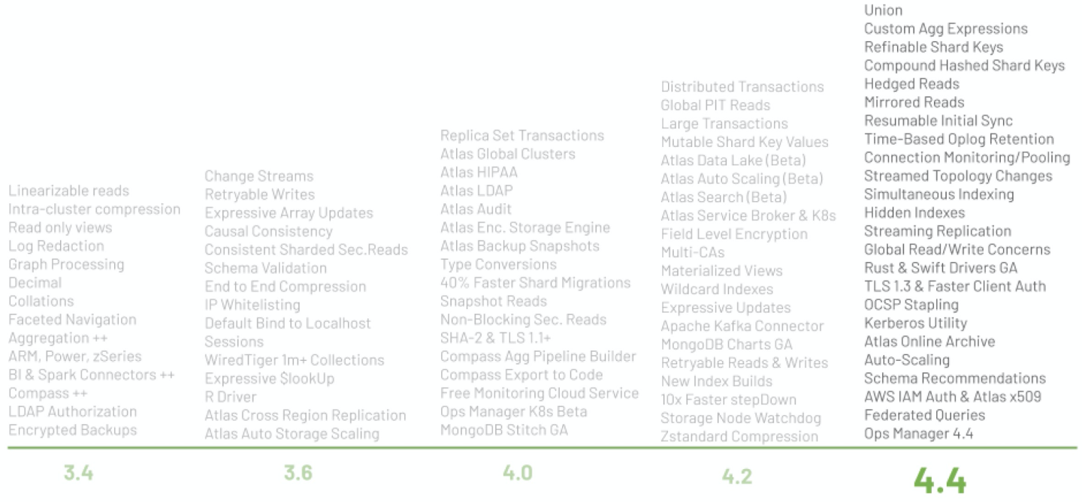
从mongodb-4.2版本分布式事务功能支持以及4.4版本roadmap规划图可以看出，mongodb后续发展会持续朝着NewSQL方向前行，预计会为用户提供更全面的数据库服务功能。
鉴于篇幅，分布式事务功能将在后续章节详细分析。

